Opis i lokalizacja
Województwo: | Wielkopolskie
Powiat: | Kościański
Gmina: | Czempiń
Miejscowość: | Głuchowo, ul. Kościańska
Numery działek: | 80/4, 80/5, 80/6
Powierzchnia obszaru | Łączna powierzchnia 3,69 ha
Klasyfikacja gruntu | Klasa gleby IVa  Powierzchnia [m²] 1.4653 ha  Klasa gleby V  Powierzchnia [m²] 1.1143 ha  Klasa gleby VI  Powierzchnia [m²] 1.1092 ha
Właściciel | Gmina Czempiń
Plan miejscowy (mpzp): | Przeznaczenie w miejscowym planie zagospodarowania przestrzennego Zabudowa produkcyjna, składy, magazyny, składy
Sposób sprzedaży | przetarg ograniczony

Infrastruktura techniczna – teren w trakcie uzbrajania
Woda | Dostępna objętość [m³/24h] 1700 1700
Kanalizacja | Sieć kanalizacyjna
Gaz ziemny | Gazociąg w bezpośrednim sąsiedztwie
Gospodarka odpadami | Związek Międzygminny Centrum Zagospodarowania Odpadów „Selekt”  z siedzibą w Czempiniu przy  ul. Kościańskie Przedmieście 2 B
Budowle na obszarze inwestycji | Brak budynków

Infrastruktura komunikacyjna
Droga dojazdowa | Teren z projektowaną drogą wewnętrzną o szerokości 6m, znajduje się w bezpośrednim sąsiedztwie drogi ekspresowej S5
Odległość od drogi ekspresowej | 3 km do węzła drogi ekspresowej S5
Odległość od autostrady | 25 km do autostrady A2
Linia kolejowa | Teren znajduje się w odległości około 6 km od dworca kolejowego linii E-59 relacji:  Poznań-Wrocław

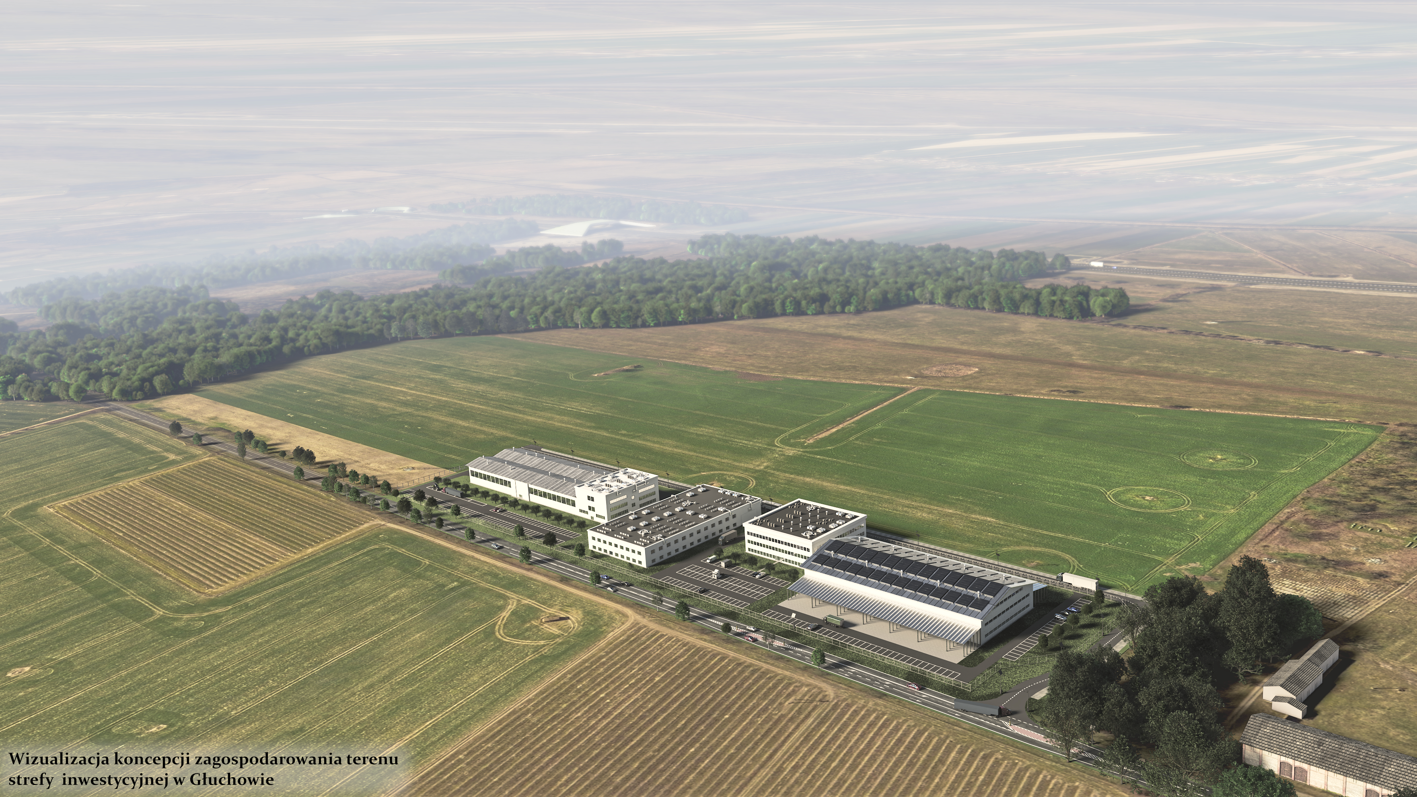

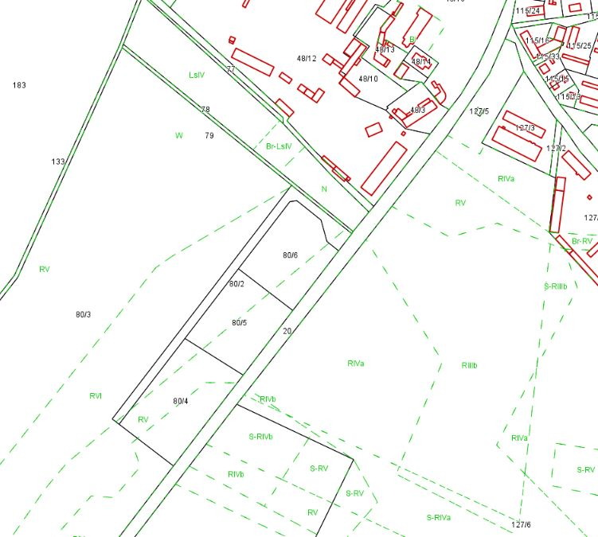

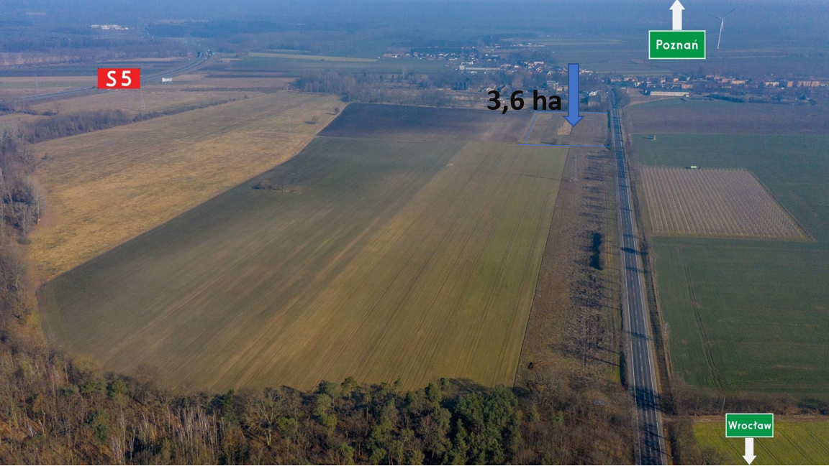

Osoba do kontaktu w sprawie inwestycji
osoba do kontaktu | Katarzyna Kozłowska
telefon: | (61) 28 26 703 wew. 112
e-mail: | k.kozlowska@czempin.pl

